# 唐伯虎天下第一行书创作记录

我们在创作这一字体的过程中，既尊重原帖，又试图修正传世碑帖的一些缺陷。

这种对缺陷的把握，往往决定字库生产厂商的水平，比如在婺源的门碑中，就有这样案例：

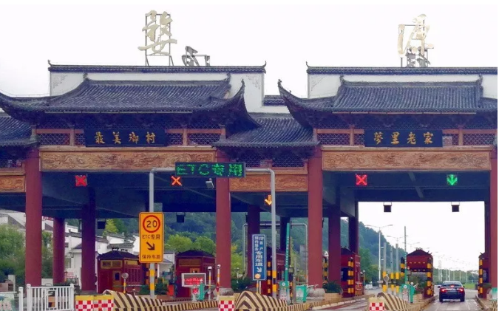

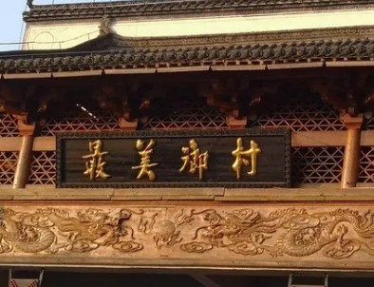

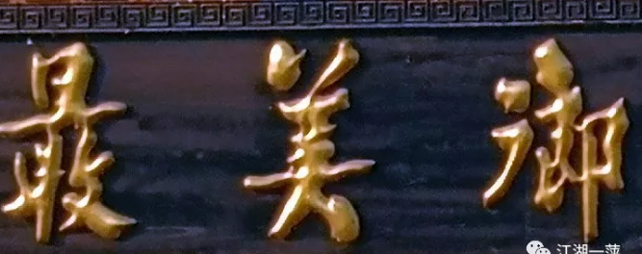

上图：最、乡，二字是明显的错字，但却存在时下诸多字库中。

逐浪人认为作为标准字库，在保持和尊重书法家艺术风貌的基础上，应该维护字体的基本要义和规范。

如下面帖中的“涧”字

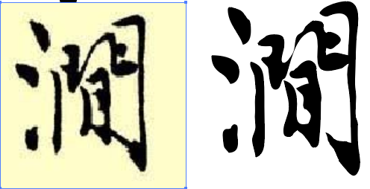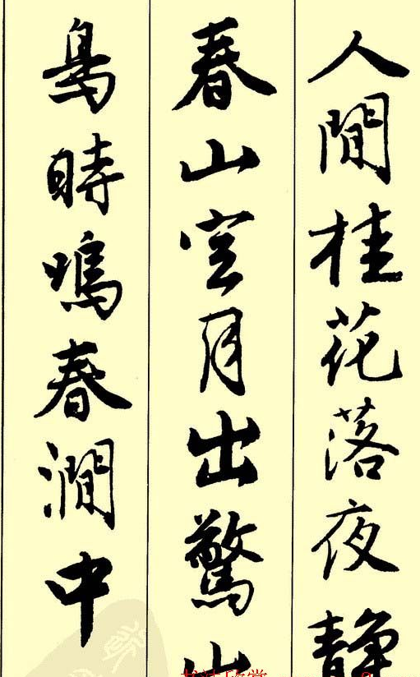

我们对其进行了优化，使之符合汉字布局，既尊重原帖，又不拘泥原帖，入帖出帖自有章程。